卡伦特平台答题及提交赛卷指南
- 比赛时间安排
2023年4月2日上午
- 08:30-09:30，尺规作图60分钟（包含提交时间）——卡伦特平台发题、卡伦特平台在线答题。
- 09:30-09:40，休息10分钟
- 09:40-11:10，产品信息建模90分钟——卡伦特平台发题、卡伦特平台上传结果(上传stp格式的文件)
- 赛卷发放及答题
- 尺规答题：
第一步: 输入网址：https://exam.currentcad.com/tk

注意：请使用谷歌浏览器、微软Edge浏览器、360浏览器（最新版），不建议使用QQ浏览器）
第二步：点击登录，输入注册好的账号（手机号）和密码（Cad123456注意C为大写）；
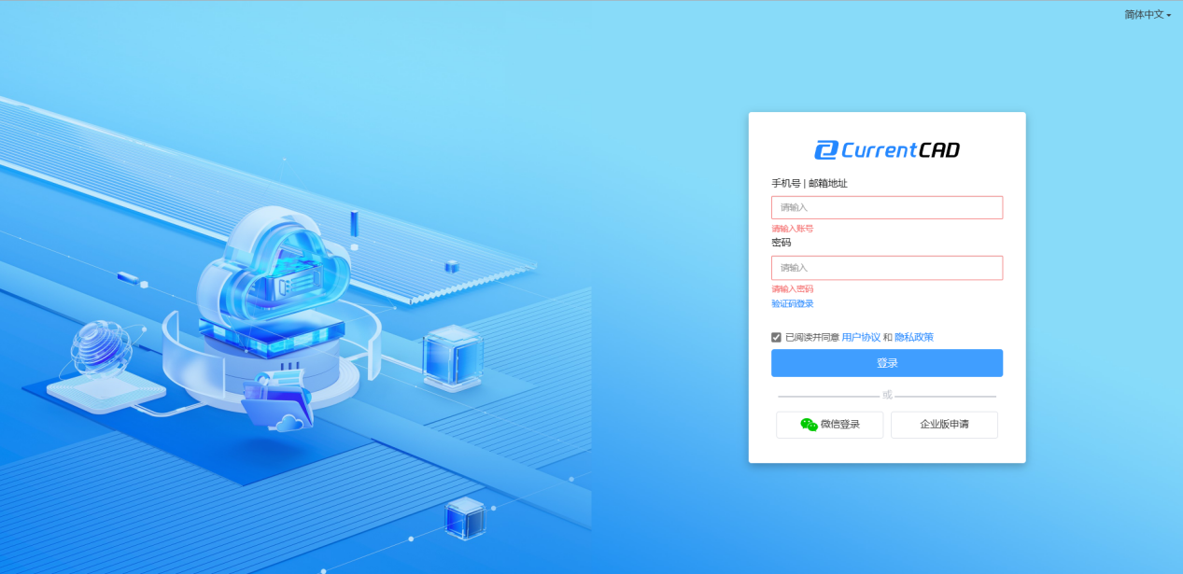
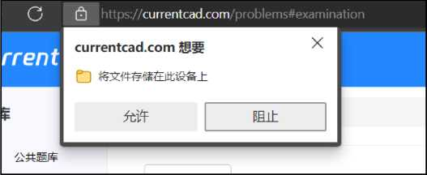
注意：首次登录时由于浏览器设置问题，部分同学可能会收到以下提醒，建议选择“允许”。
第三步：成功登录后，系统自动跳转到下方考试界面，选择对应考试，点击进入。（名字仅做举例）
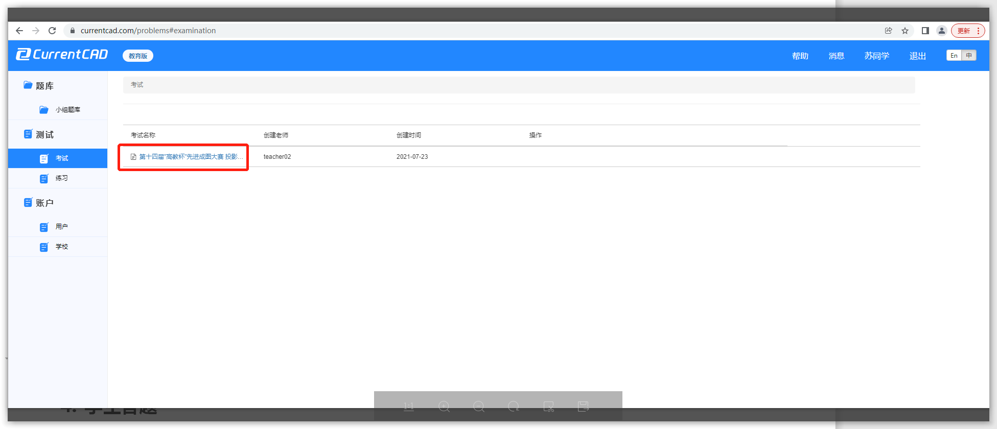
第四步：进入试卷，找到试卷中投影基础与构型题目（见下图红框部分），点击“在线作答”按钮进行答题。
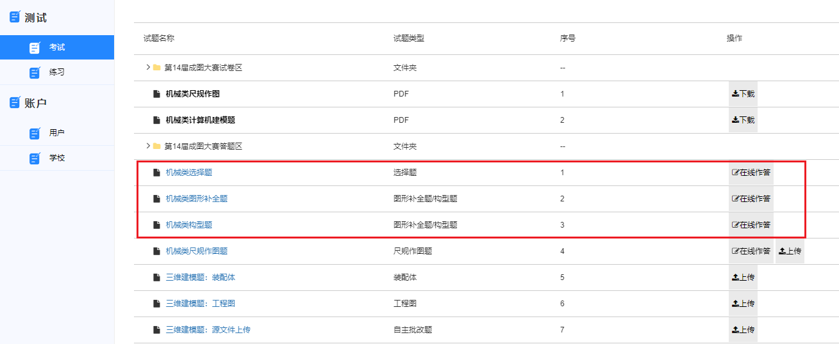
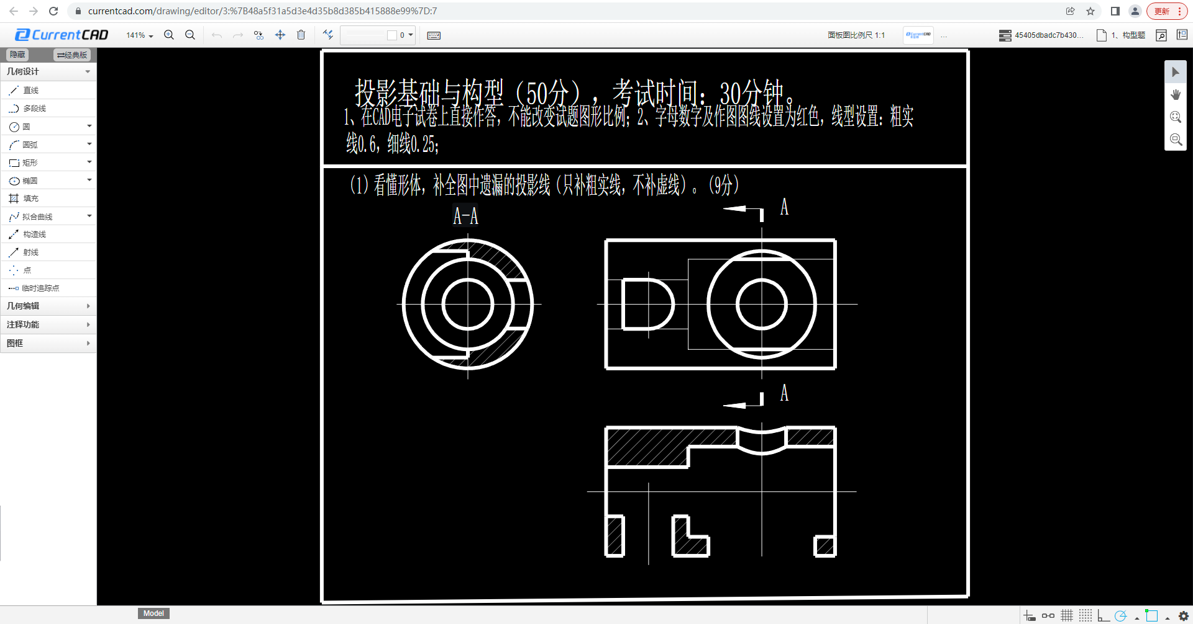
A.补全题
温馨提示：该题型作答完后直接关闭页面即可，卡伦特系统会自动保存。比赛期间可以进行反复修改。考试结束时，卡伦特系统将会自动上传。
- 计算机建模
第一步：采用“尺规答题流程”同样的步骤进入卡伦特在线平台试卷页面，找到试卷区的“产品信息建模题”（即下图红框部分）。
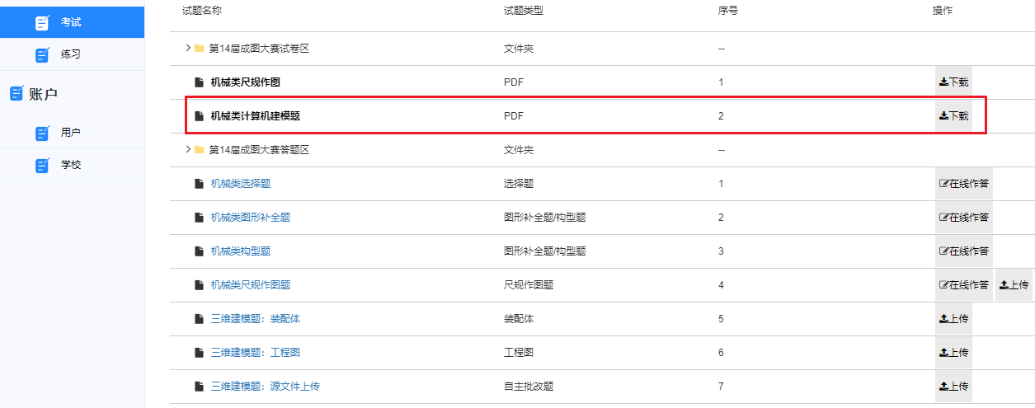
第二步：点击下载，将以PDF格式下载产品信息建模题试卷。
第三步：利用在各自电脑上已经安装好的三维软件，如solidworks、ug等软件进行答题。
第四步：答题完成，根据试卷要求，导出相关文件（无论是否完成所有零件的装配，均需要导出装配体stp）。
注意文件格式：装配体使用stp格式；
注意装配体中的零件名称：用对应的零件序号数字命名，如：1、2、3.......
第五步：回到卡伦特在线平台试卷页面，找到如下图红框所示的答题区，按照题目要求上传“装配体”。

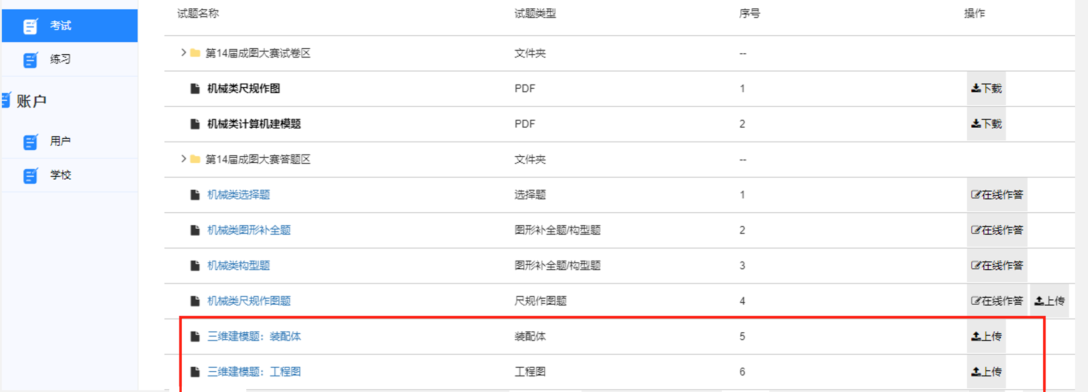
第六步：等文件上传成功后，答题完成。
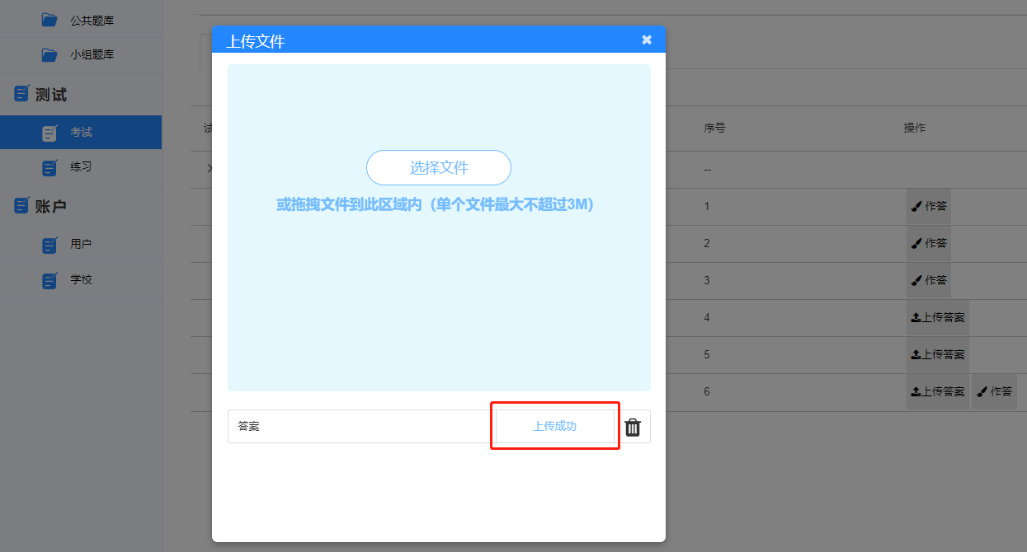
3．完成考试
同学在完成所有的试题上传后，即可关闭浏览器页面，完成本场考试。
温馨提示：为避免临近考试结束，上传时间不足，建议考生预留充足的时间完成文件上传。

